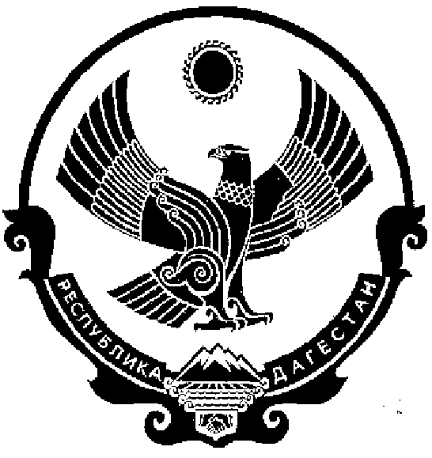
СОБРАНИЕ ДЕПУТАТОВ МУНИЦИПАЛЬНОГО РАЙОНА «КИЗИЛЮРТОВСКИЙ РАЙОН»
368120, Российская Федерация Республика Дагестан г. Кизилюрт ул. Гагарина 52 «а».
29.03.2024 г. № -26-01/07РС

РЕШЕНИЕ

г. Кизилюрт

В соответствии статьи 29 части 12 от 14 июня 2019 года Устава МР «Кизилюртовский район».
Отчет Главы МР «Кизилюртовский район» о деятельности администрации МР «Кизилюртовский район» за 2023 год и основных задачах и направлениях работы на 2024 год.
1. Утвердить отчет Главы МР «Кизилюртовский район» Татарханова Р.Б.
2. Отчет Главы МР «Кизилюртовский район» опубликовать в газете «Вестник» Кизилюртовского района.
3. Настоящее решение вступает в силу со дня его официального опубликования.

Председатель Собрания депутатов А. М. Магомедов
МР «Кизилюртовский район»

